А.1 Схема устройства контактирующего

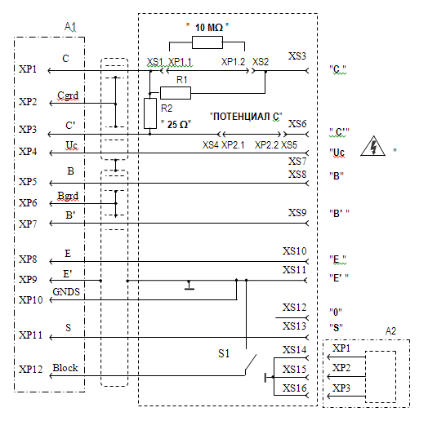

R1 Резистор Р1-32-1-10 МОм±5 % 1
R2 Резистор С2-33Н-1-51 Ом±0,5 % 1
S1 Микропереключатель MSS-10-10 1
XP1 Вилка Jumper 4 мм (Elfa, 40-135-20) 1
XS1 - XS5 Розетка SEB 2610-F4.8 (Elfa, 40-290-21) 5
XS6 Розетка 2 мм 3542.2 (Elfa, 40-006-18) 1
XS7 - XS14 Розетка SEB 2610-F4.8 (Elfa) 8
XS15 - XS17 Клемма приборная ВР-3 3
А1 Соединитель УШЯИ.687415.011-01 1
XP1 - XP12 Вилка 4 мм 22.1053 (Farnell, 108-5560) 12
А2 Экран УШЯИ.735412.013 1
XP1 - XP3 Вилка 4 мм 22.1053 (Farnell, 108-5560) 3

Рисунок А.1 - Схема устройства контактирующего УШЯИ.687415.006

